1：获取短信接口IP限制，一个账号一天5条短信，超过提示请明天再试，ip地址限制一天20条，用https，接口地址加上sign

2：app里面放外链，二级域名打不开，不是所以连接都能打开，修复
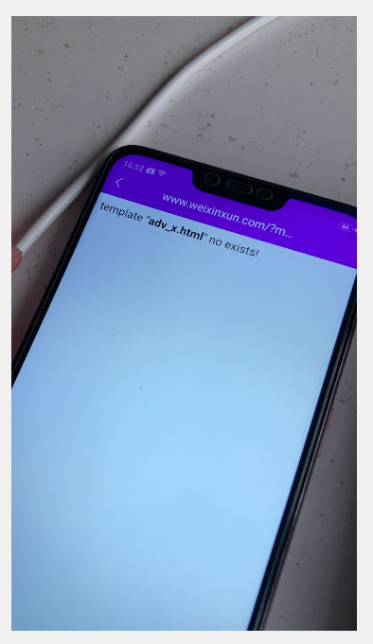
3：系统帮自己给别人打招呼的信息过滤掉，不让这些系统帮自己给别人打招呼信息保存显示在自己的消息列表。【这里使用阿里百川的通讯】
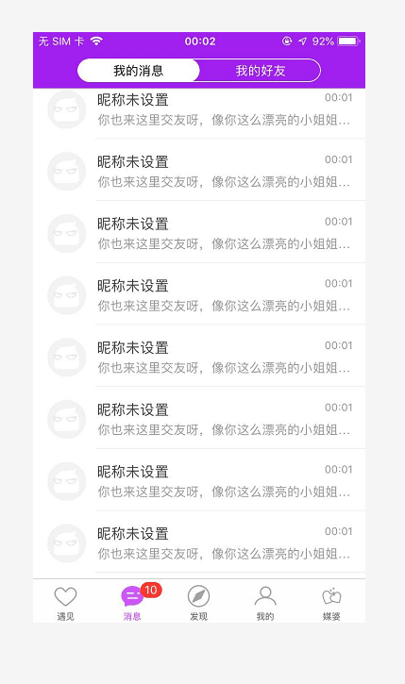

这个需求急需修改，苹果+安卓2端，都是原生开发。
这个是app下载，账号：15322850789 密码：147963

